Beker Van Vlaanderen 2012
MEISJES – 21 april
Pupillen:
- Bijl Mirthe: spurtte naar 10.53 op de 60 en leverde samen met Emilia de mooiste wissel op de 4x60, ook al zegt ze dat ze wisselen toch niet zo goed kon.
- Lejon Helene: Sprong 3.07 ver en leverde de beste prestatie op het hockeywerpen voor Sparta (18.74)
- Maerivoet Alina: Stond haar mannetje in het kogelstoten (4.78), het verspringen (3.30) en de 60 spurt (10.33).
- Spiessens Jana: Zorgde voor de punten op het hordenlopen (14.60) en leverde de beste sprong voor Sparta op het verspringen (4.43).
- Van Laere Emilia: Leverde een mooie prestatie op de 1000 want na een te snelle start vond ze haar tweede adem en eindigde in 3.56.50.
- Vleminckx Rande: Behaalde als eerstejaars bij het kogelstoten (eerste keer met 2kg) een knappe zesde plaats (6.57).
Miniemen:
- Bijl Jana: nam deel aan het moeilijke spurt-nummer 300 (56.62) en moest daar als enige de clubkleuren verdedigen.
- De Boeck Lies: Sprong 1.15 hoog. en spurtte naar 13.86 op de 80 (zonder zwaaien).
- De Cock Danaë: Stootte de kogel 8.30 ver en leverde een strijd tegen ex-clubgenote Emma Massaer, waardoor ze een mooie tijd op de 150 neerzette (22.23).
- Dupuis Caroline: Bleef zo lang in de competitie van het hoogspringen (1.30) waardoor ze de 300 moest laten starten zonder haar.
- Huybrechts Janne: Na een snelle repetitie, vulde zij het speerwerpen voor de Sparta-ploeg (8.04) in. 80: 13.50
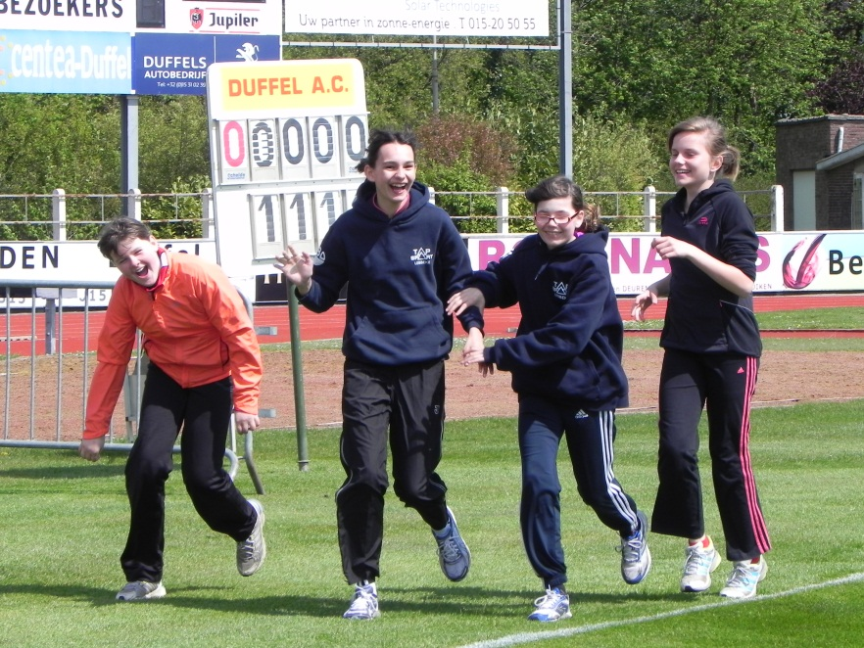
- Peeters Laura: Heeft voor de groep aan de horden (14.38) deelgenomen en werd derde op het kogelstoten met 9.06. .
Totaal: met deze twaalf meisjes behaalden we 5687 punten en de 11e plaats. Deze ploeg bestond vooral uit eerstejaars meisjes!

JONGENS – 22 april
Pupillen
- Dehertogh Gerben: Hij overwon de horden (13.10) en gooide de hockeybal heel knap 38.85 ver!
- De Grande Timo: Moest als enige van Sparta aantreden op het hoogspringen en sprong 1.00m hoog.
- Den Haese Stijn: Sprong het verste van de Sparta-pupillen jongens met een sprong van 3.59.
- Hofmans Remco: Liep op de 60 naar 10.10 en liep op de 1000 een knappe tijd tussen alle tweedejaars (3’32.06)
- Spiessens Branko: Moest aantreden bij het kogelstoten en eindigde zevende met 6.70 en ook op de 60 bleek hij in vorm te zitten (9.69).
- Van Den Bergh Arno: Ook Arno besloot voor de club uit te komen op de Beker en eindigde bij het hockeywerpen met een prestatie van 26.19 en sprong ook 2.72.
- Van Der Heyden Pieter: Pieter stelde zich vrijdag nog kandidaat om deel te nemen en spurtte op de 60 naar 10.81.
- Van Puyvelde Lukas: Hij nam deel aan de 1000 m en liep een goede tijd van 4’00”89.

Miniemen
- Buelens Jonas: Moest voor de ploeg afzien op de 300 m(58.15) en werd negende met het kogelstoten (7.85)
- Buelens Thomas: leverde veel punten op met een tweede plaats met het speerwerpen (29.96) en met een derde plaats met het kogelstoten (9.36).
- Jano Jamin: wou zijn club ook niet in de steek laten en nam deel aan de 300 m (64.15)
- Suykens Brent: Toen er niet spontaan kandidaten waren voor deelname aan de horden , offerde Brent zich op en hij mocht dit zelfs twee keer doen (18.02).
- Van Buggenhout Jarne: Hij knalde naar 11.16 op de 80, sprong 4.20 ver en leverde ook op de 1000 een knappe prestatie met een tijd van 3’20”54.
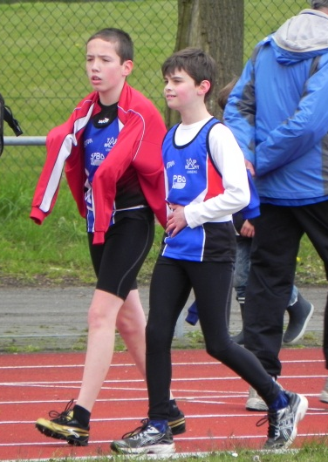
- Van De Voorde Wiebe: Spurtte op de 80 naar 12.37 en ook op de 150 leverde hij een goede prestatie van 23.18.
- Van Hemelrijk Thomas: spurtte de 150 met 24.05 en sprong 1.20 hoog.
- Verheyden Lars: Hij zette een mooie prestatie neer op de 1000 m met 3’41.01.
Totaal: Deze jongensploeg eindigde zesde met 8113 punten. Net als bij de meisjes, vinden we ook in deze ploeg vooral eerstejaars pupillen en miniemen terug.

